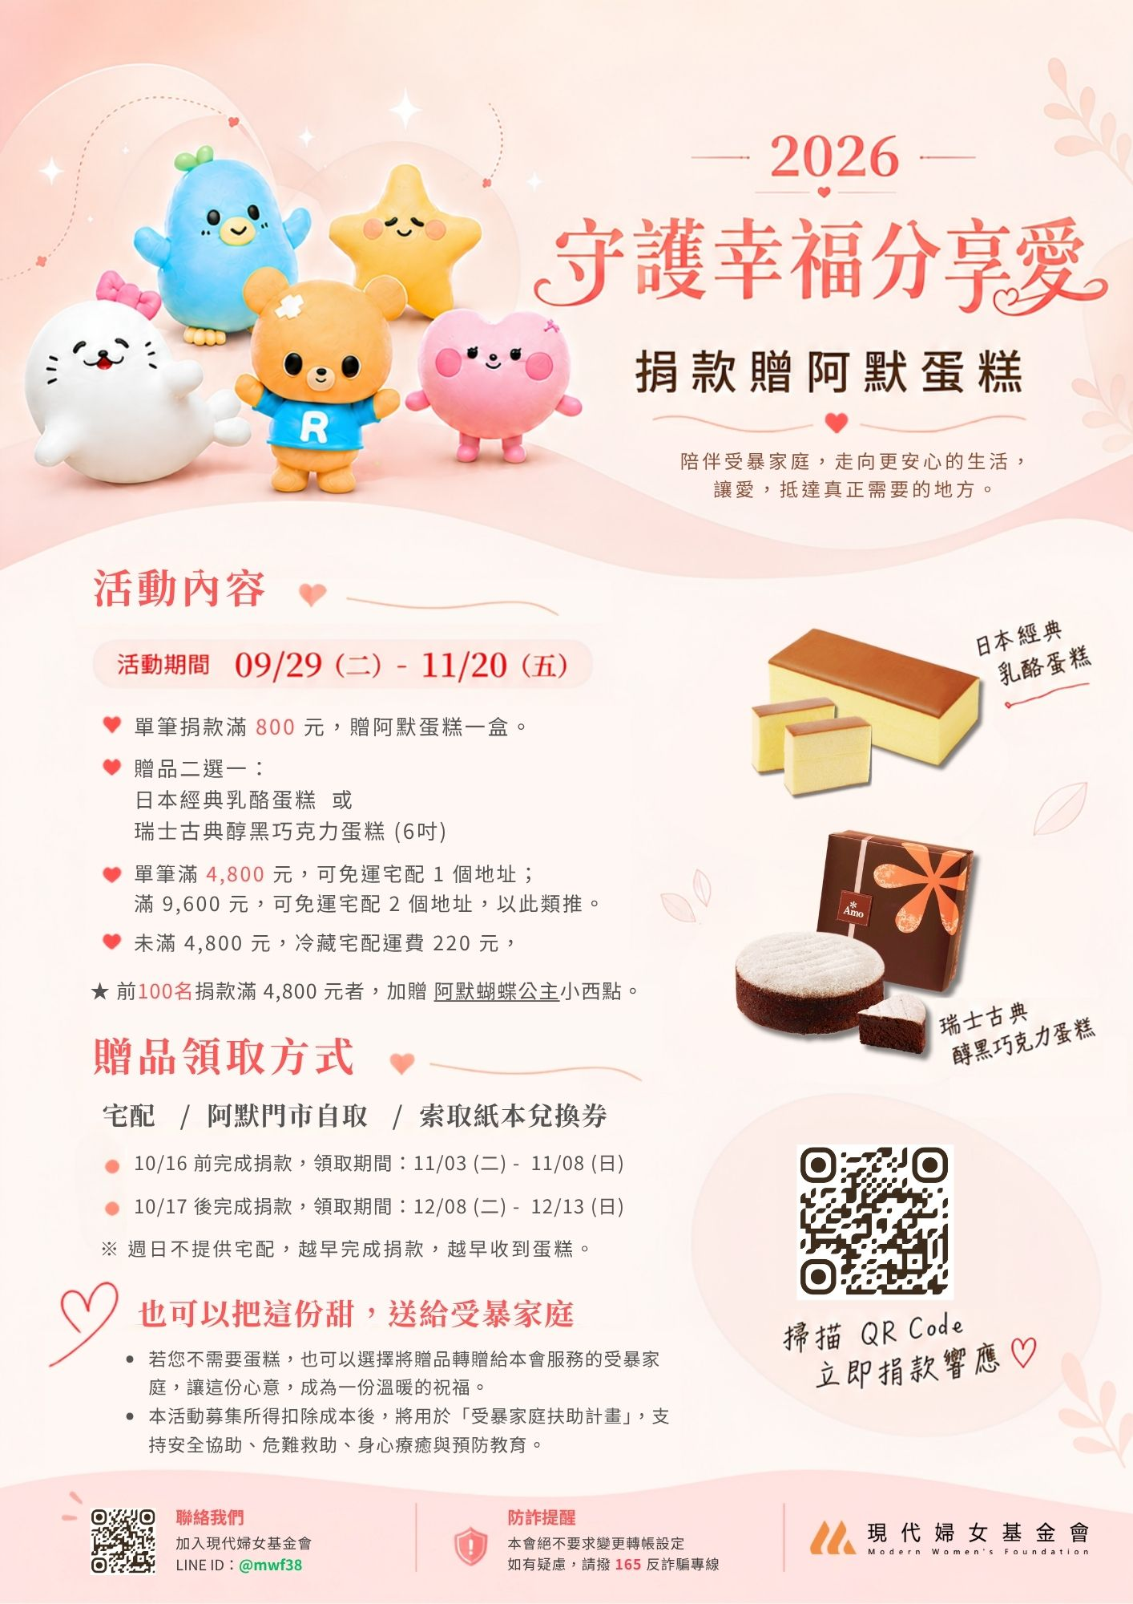
現代婦女基金會 【2026守護幸福分享愛】 紙本捐款單  捐款800元，贈送阿默「日本經典乳酪蛋糕」一條 或 「瑞士古典醇黑巧克力蛋糕 (6吋)」一盒，  單筆捐滿4800元，可免運一個地址。活動期間：即日起至2026/11/20(五)。 感謝您的支持與陪伴！  請填妥資料後回傳，傳真：(02)2391-7129，E-mail：mwfpr@38.org.tw  並來訊本會官方LINE確認：https://lin.ee/2hztdmJ |  |  |  |  |  |  |  |  |  |  |  |  |  | 手機掃碼QRcode  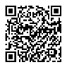  加入LINE官方
團捐機構 |  |  |  |  |  | （團主）姓名 |  | 連絡手機（必填） |  |  | 聯絡E-mail(必填)
序號 | 捐款人(收據抬頭)  團主請填第一位 |  |  |  | 捐款金額 |  | 乳酪蛋糕  數量 | 巧克力蛋糕  數量 |  | 收據資料：☆ 選擇紙本收據者填：收據地址  ☆ 選擇電子收據上傳國稅局者填：身分證字號 |  |  |  |  | 不以真實姓名徵信請打勾
1
2
3
4
5
6
7
8
9
10
總計 |  |  |  |  |  |  |  |  |  | 備註:
● 小提醒：蛋糕(冷藏宅配)：請於室溫16小時以內放入冷藏
捐款贈品配送資料表
宅配  或  索取兌換券 | (二擇一)  □宅配  □紙本兌換劵 |  |  | 10/16 前完成捐款者：請選此區宅配到貨日 □11/03 (二) □11/04 (三) □11/05 (四) □11/06(五) □11/07(六)
宅配  或  索取兌換券 |  |  |  | 10/17 後完成捐款者：請選此區宅配到貨日 □12/08 (二) □12/09 (三) □12/10 (四) □12/11(五) □12/12(六)
宅配  或  索取兌換券 |  |  |  | 符合免運門檻者，可選擇寄送紙本兌換券。(因行政作業繁複，恕不接受未滿6張兌換券寄送)，  持兌換券可至阿默各地門市兌換 (使用期限2027/6/30，預計12/14前寄出。)
宅配  或  索取兌換券 | 收貨人姓名 |  |  |  |  |  | 收貨人電話 |  |  |  | 地址屬性 | □ 公司 □ 住家
宅配  或  索取兌換券 | 寄送地址 |  |  | 恕無法指定時間 |  |  | 市/縣 (區)
門  市  自  取 | 自取人姓名 |  |  |  |  |  | 自取人電話 |  |  |  |   請務必於取貨前去電門市確認  取貨時請報自取人姓名及電話
門  市  自  取 | 09/29-10/16 完成捐款者請選自取日期：□11/03 (二) □11/04 (三) □11/05 (四) □11/06(五) □11/07(六) □11/08(日)  10/17-11/20 完成捐款者請選自取日期：□12/08 (二) □12/09 (三) □12/10 (四) □12/11(五) □12/12(六) □12/13(日)
門  市  自  取 | 北部 |  | □台北復興分店 □台北捷運誠品店 □北車新光三越店 □台北統一時代店 □萬華分店□台北南西新光三越店 □板橋環球店 □板橋大遠百店 □土城總店 □林口環球店 |  |  |  |  |  |  |  |  |  | 新竹 □巨城店 □新竹水田店  台中 □文心店 □新光三越店  宜蘭 □宜蘭金東店
門  市  自  取 | 高雄 |  | □高雄夢時代店 □高雄漢神巨蛋店 □高雄立文店
捐  款  方  式 | □信用卡授權書 持卡人姓名： □VISA □MASTER □JCB |  |  |  |  |  |  |  |  |  | □ATM轉帳  匯款人：  帳號後五碼：  匯款金額：  匯款日期：  銀行：台北富邦銀行 南門分行(代號012)  戶名：財團法人現代婦女教育基金會  帳號：00510210900177
捐  款  方  式 | 卡號： - - -
捐  款  方  式 | 發卡銀行： 有效期限：__ __月__ __年
捐  款  方  式 | 捐款金額： __________元+ □運費220元or □免運費=_____________元  (未滿4800元，冷藏宅配運費220元 ; 滿4800元可享一處免運)
捐  款  方  式 | 持卡人簽名(親簽)
主辦單位 |  | www.38.org.tw |  |  |  |  |  |  |  |  | 來源： | (主辦單位填寫)  訂單編號：

